Праздник, посвящённый дню рождения
татарского поэта Мусы Джалиля “Гасырларда калыр батырлык”.
(для детей старших, подготовительных групп детского сада)
Программное содержание:
- Познакомить детей с жизнью и творчеством татарского поэта Мусы Джалиля.
- Закрепить умение правильно рассказывать стихи на татарском языке.
- Создать праздничное настроение. Воспитывать уважение и любовь к татарским писателям и поэтам.
Материал к занятию:
- Портрет Мусы Джалиля, его книги.
- Детские рисунки по произведения поэта.
- Карточки с информацией.
- Иллюстрации к стихам.

Дети под вальс Сайдашева входят в зал и здороваются с гостями.

1-ый ведущий. С давних времён у каждого народа были свои герои, которые защищали родную землю от врагов, множили её богатство. О них народ сочинил сказки, былины, песни и легенды. Так у русского народа это были былинные добрые молодцы, а у татарского народа - смелые джигиты.
2-ой ведущий. Вот сегодня мы расскажем вам о герое татарского народа, только совсем не сказку, а быль. Об этом герое сейчас пишут книги, слагают песни – его имя Муса Джалиль. Муса Джалиль был поэтом, человеком, который отдал свою жизнь в борьбе против фашизма. Мы сегодня празднуем его день рождение.
1-ый ведущий. Родился Муса в селе Мустафино Оренбургской области, в семье крестьянина. Семья у них была большая, и жили они небогато. Как и все деревенские мальчишки, он бегал босиком по росистой траве, пас гусей, купался в реке. Одним из его любимых занятий была рыбалка. Проснётся рано утром, возьмёт удочки и бежит на речку. А рядом родничок журчит. Заслушается. Об этом роднике стихотворение Мусы Джалиля .
(Чтение ребёнком стихотворения «Родник».)
2-ой ведущий. Муса рос умным и смелым мальчиком. Однажды он взял с собой на речку двух сестрёнок. Девочкам захотелось купаться, одна из них подошла к крутому обрывистому берегу, и начала тонуть, потому что в этом месте было очень глубоко. Увидев это, Муса не раздеваясь, прыгнул в воду и спас девочку.Он был очень смелым, был верным защитником Родины. Даже свою собаку, которую звали Акбай, он учит военному делу.
(Чтение ребёнком стихотворения «Мой пёс».)
1-ый ведущий. Муса был старательным, трудолюбивым мальчиком. Он внимательно наблюдал за работой старших, слушал их и сам старался быть похожим. Рассказывают, что ему ещё не было шести лет, когда он стал проситься в школу. Старший брат Ибрагим примется укладывать книжки в холщёвую сумку и Муса тут как тут: « И я хочу учиться, и я пойду в школу».
В 6- 7 лет Муса не только научился читать, но и знал множество стихов наизусть. А вот сам первое стихотворение написал в 9 лет.
2-ой ведущий. Муса с детства был внимательным. Он с интересом наблюдал за животными и птицами, потом в своих стихотворениях рассказывал о них. Послушайте его стихотворение «Кукушка»
(Чтение стихотворения детьми на татарском и русском языках. В исполнении детей звучит песня на татарском языке «Әтәч».)
Его стихи настолько живые, что их можно инсценировать.

(Стихотворение «Карак песи» в инсценировке детей из подготовительной группы, чтение стихотворения ребёнком «Храбрый заяц».)
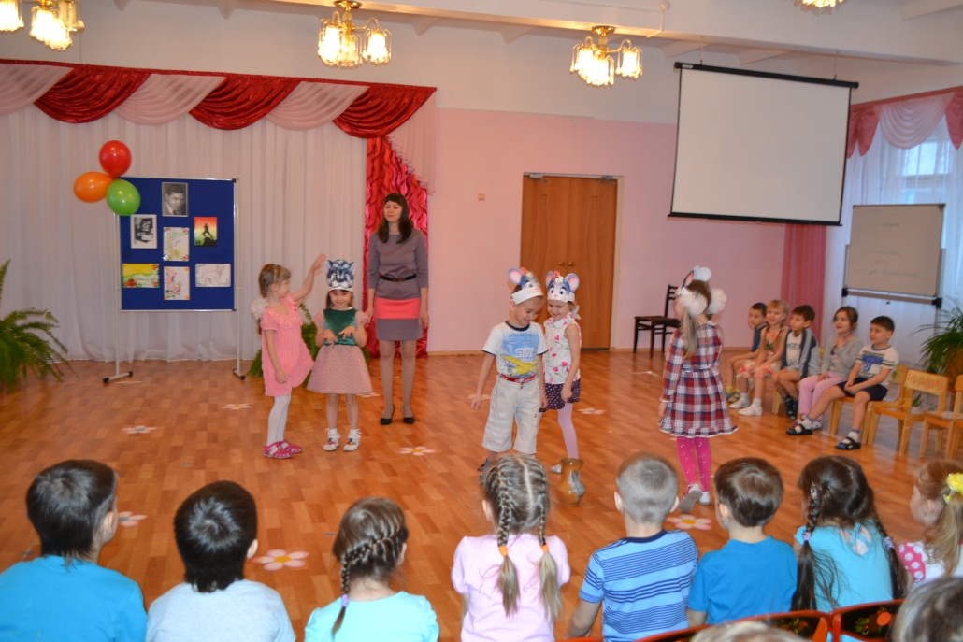
1-ый ведущий. У Мусы было много друзей. Он всегда придумывал самые интересные игры. Игру «Покажи-ка нам, дружок» тоже придумал Муса Джалиль.
Игра «Күрсәт әле үскәнем»
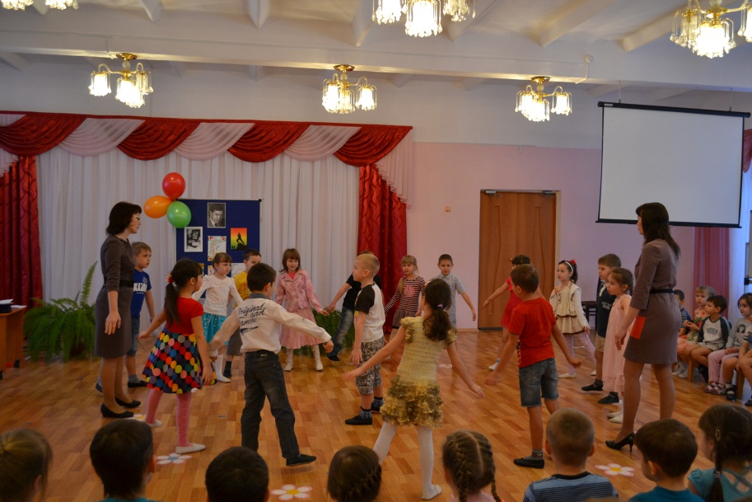

Игра «Түбәтәй»
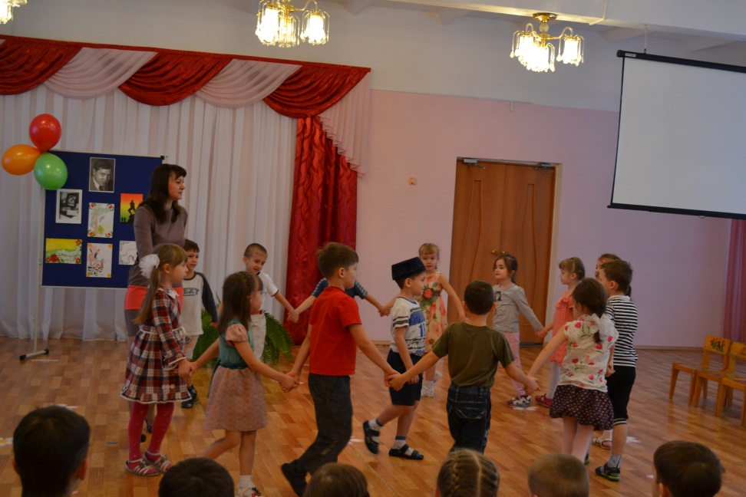
2-ой ведущий. Жизнь в деревне была тяжёлой. Вскоре семья Залиловых переехала в Оренбург. В Оренбурге они жили в сырой и мрачной подвальной комнате, во дворе медресе Хусаиния. Здесь было тесно и неуютно. Муса поступил учиться в это медресе. Он очень хорошо рисовал, любил музыку, а больше всего любил читать. Он целыми днями пропадал в библиотеках.
1-ый ведущий. Муса настолько увлекся чтением, что решил завести свою библиотеку. Он сам «издавал» (делал) маленькие книжечки. Муса гордился своей библиотекой, показывал ее приятелям, давал им почитать свои книжки. Он мечтает стать настоящим поэтом. Городская жизнь Джалилю тоже нравится. У нег есть интересное стихотворение «Случай в подьезде».
(Чтение ребёнком стихотворения «Случай в подьезде» ).
2-ой ведущий. Стихи М. Джалиля полюбились и детям и взрослым.
А композиторы на его стихи сочинили песни. В песне «Часы» поётся о мальчике Марате, который любил поспать и всегда опаздывал в детский сад. Но часы отругали его и призвали беречь своё время. Послушайте песню «Сәгать».
(Песня «Часы» исполняется детьми на татарском языке.)
1-ый ведущий. Много нужды потерпела семья Джалиля. Умер отец, семья бедствовала, не хватало денег не только на тетради и книги, но и на хлеб.
Уже тогда, Муса мечтал сделать свою страну богатой и цветущей.
Но, вот, сбылась мечта Джалиля, он стал поэтом.Он писал стихи о том, как прекрасно жить вокруг, особенно в своих стихах он славил Родину.
(Чтение ребёнком стихотворения «Вольные ветры» ).
2-ой ведущий. Видите, и для Мусы Джалиля, и нас с вами нет, не было и не будет краше и лучше страны, чем наша. Всё было хорошо, но на нашу страну напали фашисты, началась война. Все советские люди встали на защиту нашей Родины, уходили на фронт. Ушёл на фронт и Муса Джалиль . в одном из боёв его тяжело ранило и он попал в плен. Но он не сдавался он писал стихи, звал пленных на борьбу против фашизма.
(Чтение стихотворения ребёнком «Красная ромашка». Звучит музыка, танец цветов)
1-ый ведущий Погиб герой, но не склонил головы перед врагами, не предал своей Родины, своего народа. Все люди помнят и любят его. Ему присвоено звание героя Советского Союза. В его честь его именем назвали небольшой городок, корабль, театры и кинотеатры, ему поставили памятник в городе Казань, на котором написали знаменитые слова М.Д. «Умереть так только за Отчизну: жить только Родиной дыша».
Вы знаете, в нашем городе есть кинотеатр имени Джалиля, скоро собираются поставить памятник.
2-ой ведущий. Послушайте, каким хотел видеть вас, дорогие дети, Муса Джалиль :
Будь стойким, друг мой, до конца,
Уверен будь в себе.
Горят в нас дерзкие сердца.
Не отступи в борьбе!
Желанью тёмному не дай
Твой разум одолеть.
Каков не важен- ты с лица
Была бы светлой суть.
Будь человеком до конца.
С высоким сердцем будь!
1-ый ведущий. Есть такая традиция, когда павших героев чтят минутой молчания. Давайте, мы тоже по этим традициям помолчим. Это делают стоя.
Минута молчания.
2-ой ведущий На этом наш праздник, посвящённый дню рождения Мусы Джалиля закончился, спасибо вам и до свидания!

